**Identidade visual**

Por se tratar de um aplicativo infantil é de suma importância a identidade visual, pois é por meio dela que iremos estabelecer o vínculo entre as crianças e o aplicativo do Bosque. Ou seja, é importante fazer com que o produto se torne marcante para os usuários, que consiga transmitir a ideia principal, no caso a educação ambiental. Para que isso aconteça, é necessário que o aplicativo traga:

* Muitas cores;
* Seja lúdico;
* Muita interatividade e jogos;
* Praticidade;
* Mascote;
* Logomarca marcante.

Sendo assim, gerando uma forte sensação de confiabilidade e divertimento, fazendo com que os usuários queiram utilizar o aplicativo cada vez mais.

Além do aplicativo ser muito colorido, ele deve passar a sensação das crianças estarem em contato com a natureza. Portanto pensei nas cores: laranja, azul, amarelo, marrom e verde.

* Laranja (255,140,89): está associada à criatividade, pois o seu uso desperta a mente e auxilia no processo de assimilação de novas ideias;
* Azul (129,185,227): está trazendo a ideia de tranquilidade. Associado com a água e o céu;
* Amarelo (255,220,69): significa luz, calor, descontração, otimismo e alegria. Simboliza o sol, o verão, a prosperidade e a felicidade. É uma cor que desperta a criatividade;
* Marrom (125,73,46): é a cor da terra e da madeira e por isso está também associada à natureza;
* Verde (134,204,98): é uma cor que também está relacionada à natureza, cujo seu significado é de saúde, vitalidade e juventude. Ele também traz uma sensação calmante.

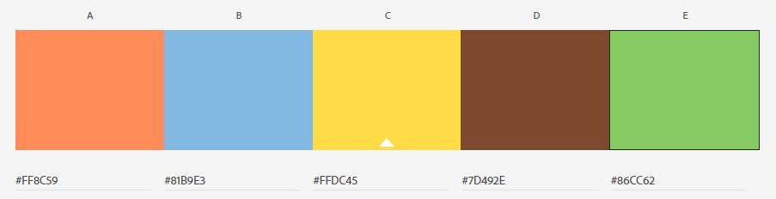

Com relação ao logotipo, imaginei ela sendo uma das espécies de árvores e que no lugar dos frutos ficariam o nome, que ainda será escolhido para o aplicativo.

Quanto às fontes, achei interessante sugerir estas: Sage Sans, Patrick Hand SC, Trebuchet MS, Exo, Permanent Marker, Oleander Cakes, Bakso Sapi.

Para finalizar, quanto ao mascote, fiquei pensando que poderiam ser aves, como por exemplo, arara ou tucano. Pois além de serem extremamente coloridas, elas possuem uma forte ligação com relação ao bioma brasileiro.